Log ind som erhvervskunde i DSB-app’en
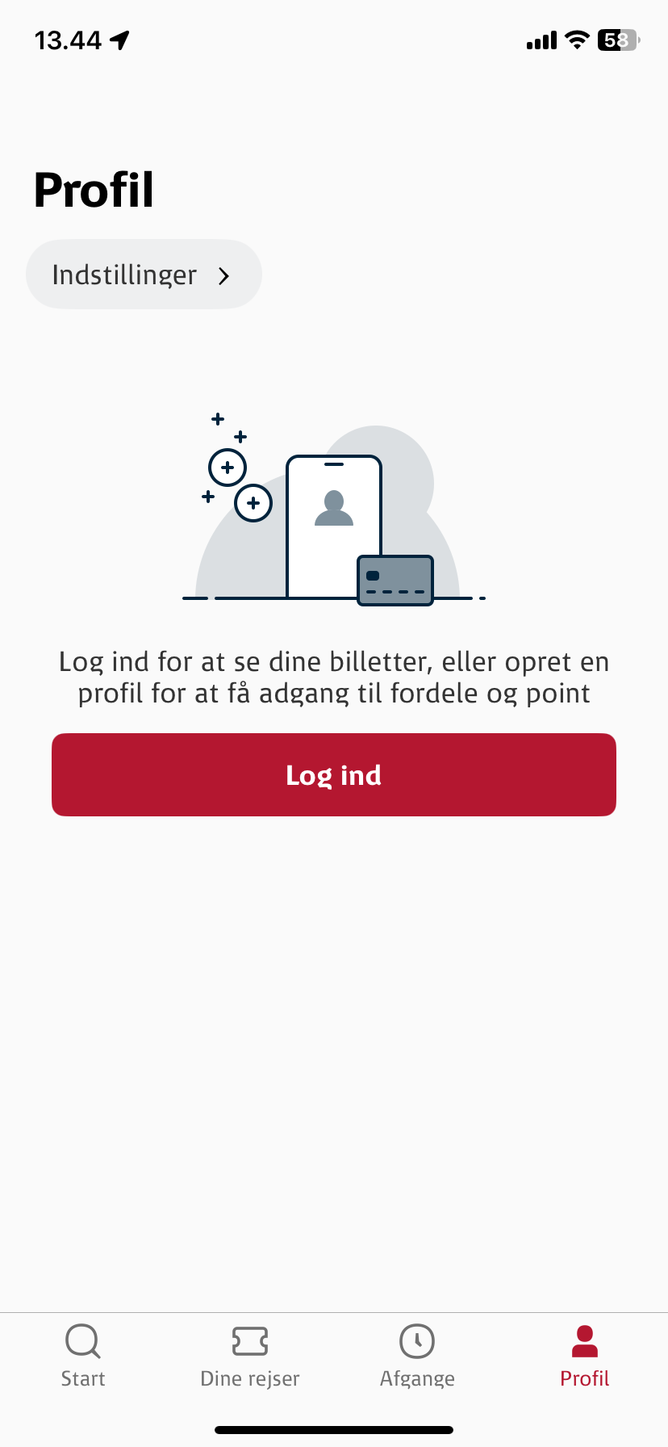
Når du åbner DSB-app’en, vælges profil og herefter ”log ind”.

Se næste side
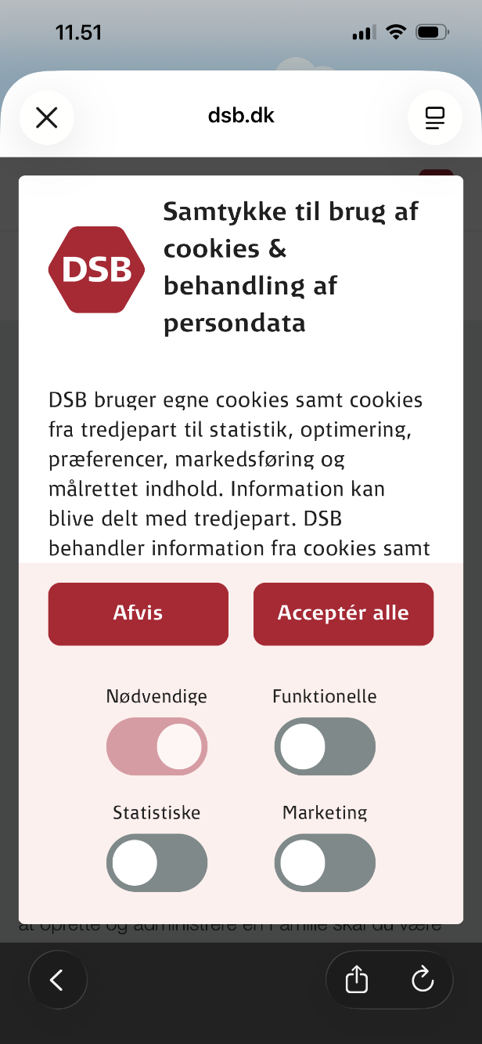
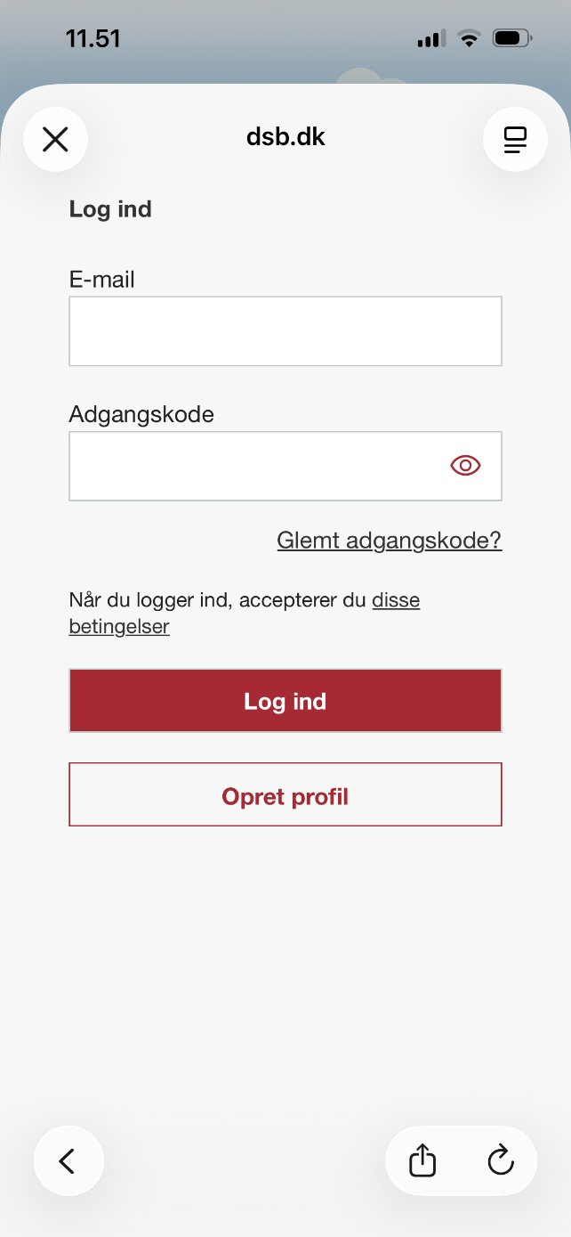
Når du har trykket på ”disse betingelser”, skal du enten afvise eller accepterer cookies.

Se næste side

Så åbnes denne side og du kan logge ind her. MEN DET SKAL DU IKKE! Den fejler hvis du logger ind her, i stedet skal du trykke på ”disse betingelser”.

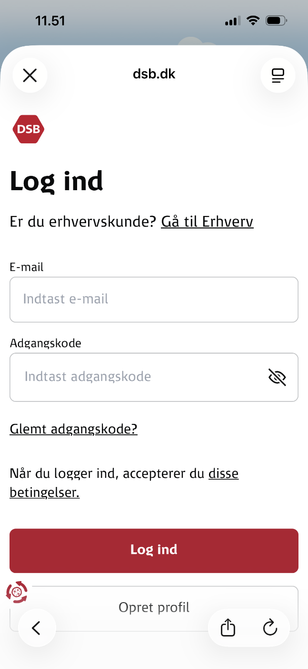
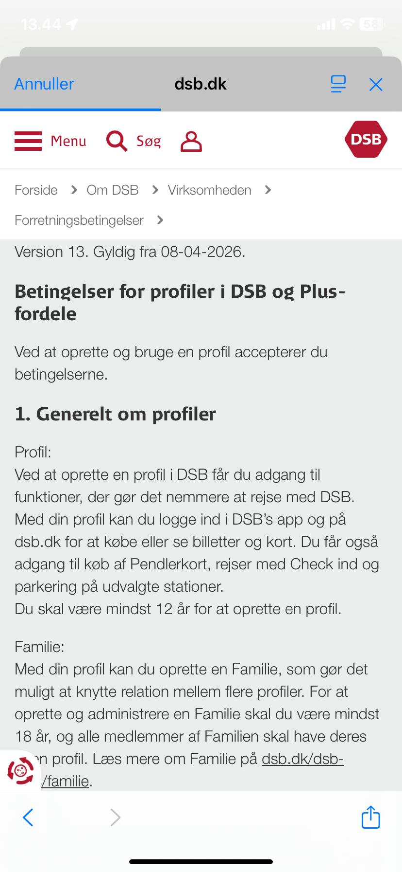
Derefter vil denne side åbne op, og du kan vælge ”Gå til Erhverv”.
Når cookies er accepterede/afviste vil denne side komme op, her skal du vælge ”profil”-ikonet.

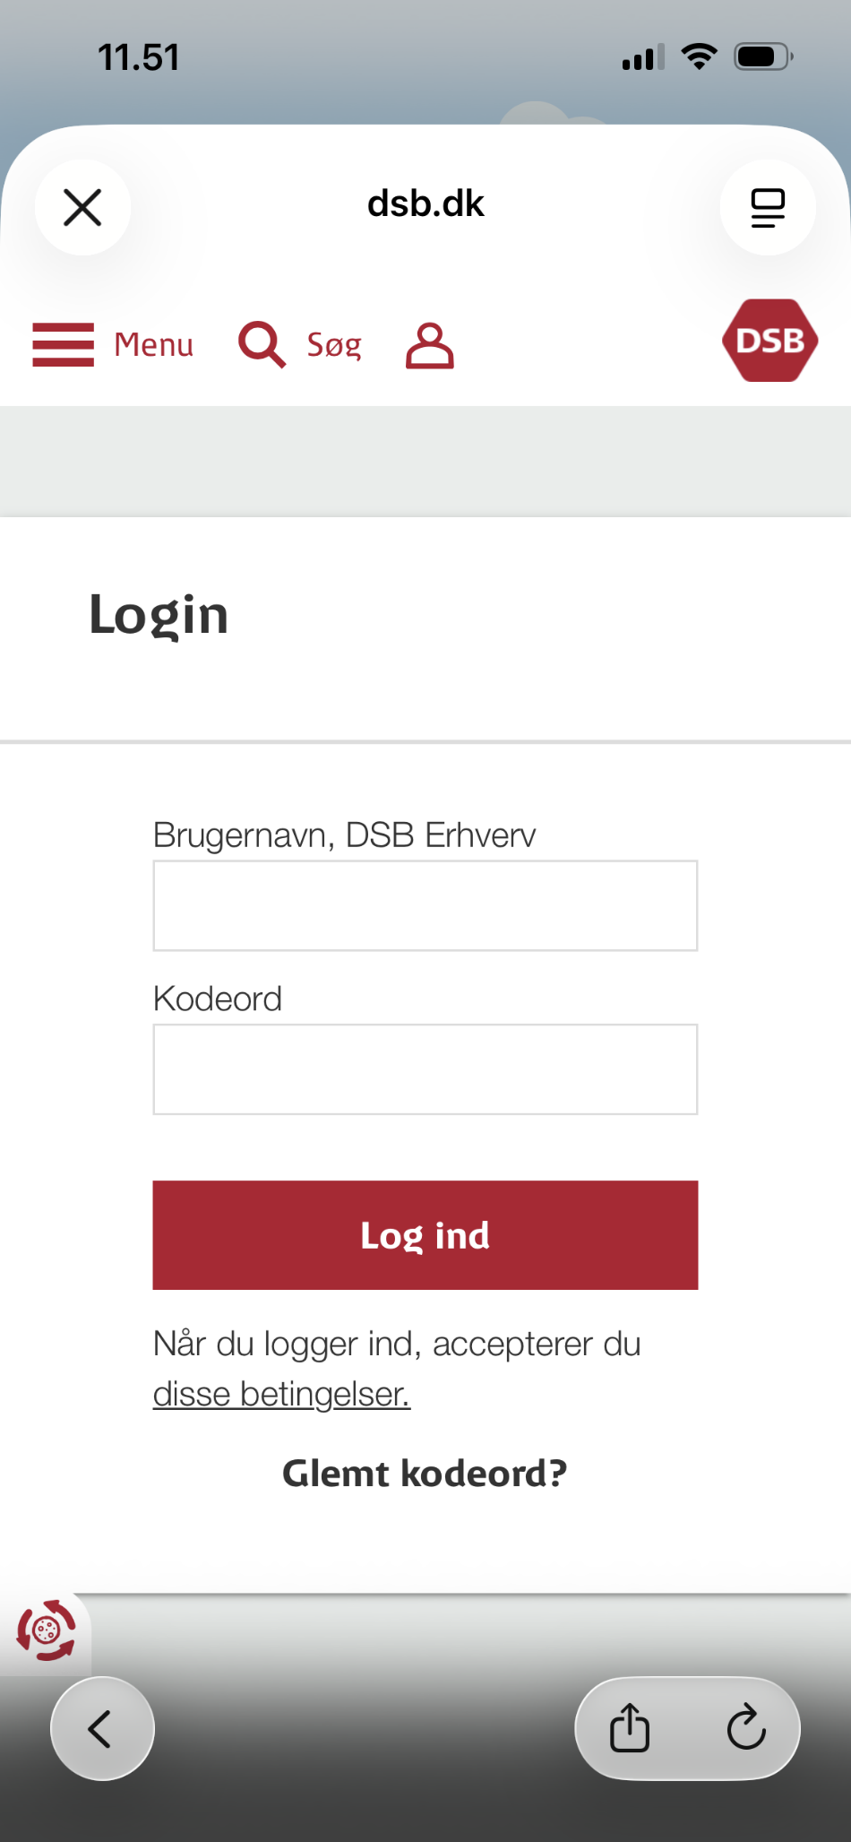
Når du har trykket på ”Gå til Erhverv” åbner denne side op og herefter kan du logge ind med din arbejdsmail og din kode.

Hvis ikke du er oprettet til DSB-appen kontakte ØS Callcenter, læs mere her: Befordringsgodtgørelse, diæter og rejser.

